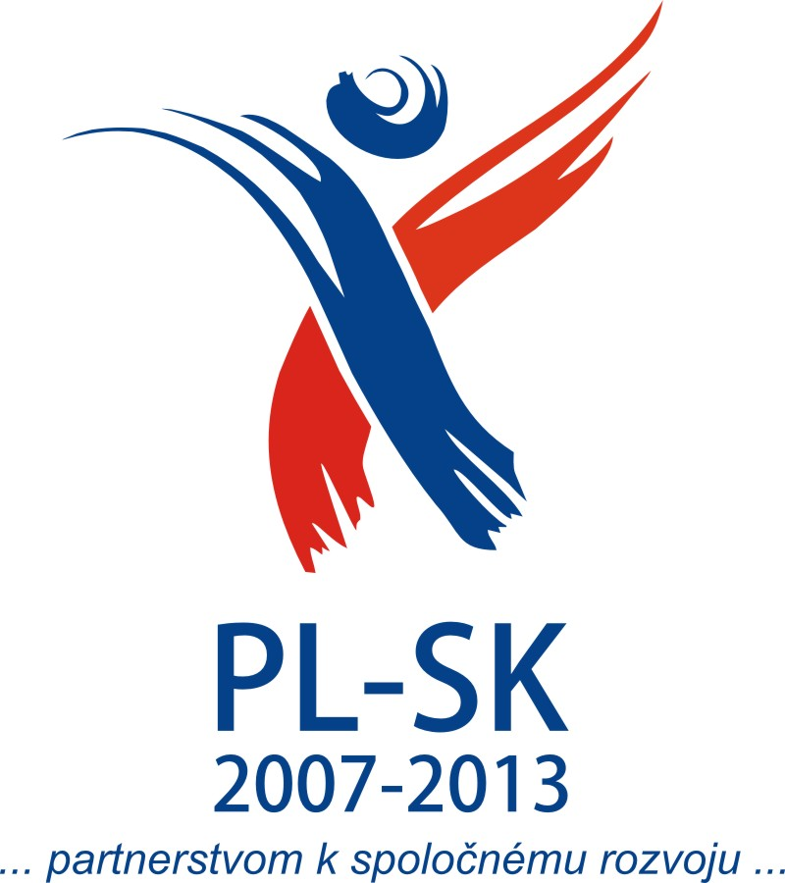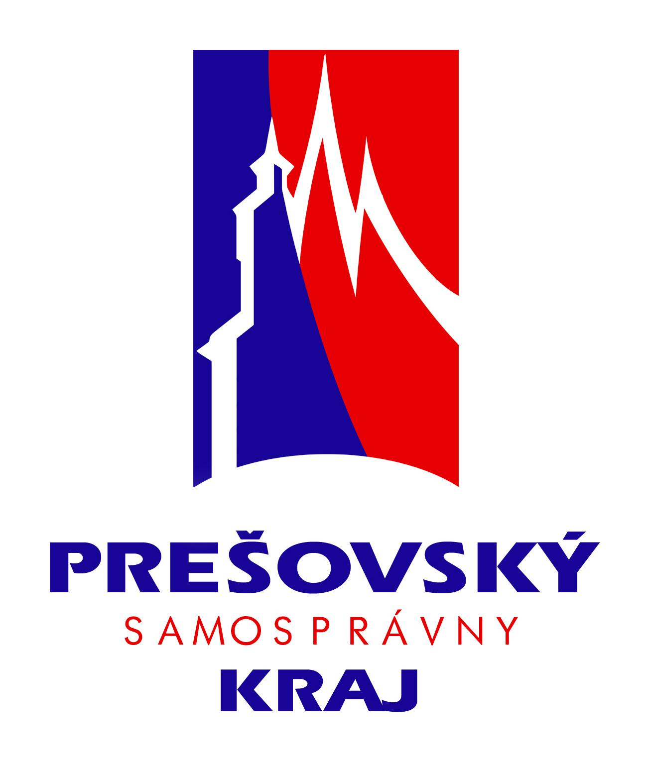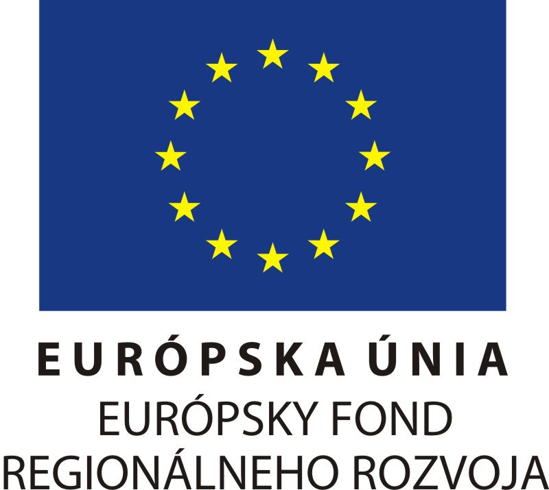

Názov mikroprojektu: „Poznávajme slovensko-poľské pohraničie“
Číslo projektu: PL-SK/PO/IPP/I/034
Žiadateľ: Základná škola s materskou školou, Komenského 2, 053 02 Spišský Hrhov
Prioritná os: III. Podpora miestnych iniciatív (mikroprojekty)

PROGRAM
Záverečná konferencia projektu:
„ Poznávajme slovensko-poľské pohraničie“, Spišský Hrhov
17.9.2010

8.00 – 8.30 hod. – príchod účastníkov
8.30 – 9.00 hod. – registrácia účastníkov
9.00 – 9.30 hod. - príhovor riaditeľa
9.30 – 10.30.hod. – otvorenie výstavy
10.30 – 11.00 hod. – prestávka
11.00 – 12.00 hod. – prezentácia výstavy
12.00 – 13.00 hod. – obed
13.00 – 15.00 hod. - kultúrny program
15.00 – 15.30 hod. - príhovor žiakov
15.30 – 16.00 hod. - príhovor riaditeľky z Poronina
16.00 – 16.30 hod. – prestávka
17.30 – 17.30 hod. - príhovor projektovej manažérky z Poronina
17.30 – 19.00 hod. - diskusia
19. 00 – 20.00 hod. –odchod účastníkov

„Projekt je spolufinancovaný Európskou úniou z Európskeho fondu regionálneho rozvoja v rámci Programu cezhraničnej spolupráce
Poľsko-Slovenská republika 2007-2013.

